Inloggning i Lifecare med webbläsaren Edge

Inloggningsbilden ser likadan ut oavsett vilken webbläsare som används. Logga som vanligt in med tjänstekort (SITHS).

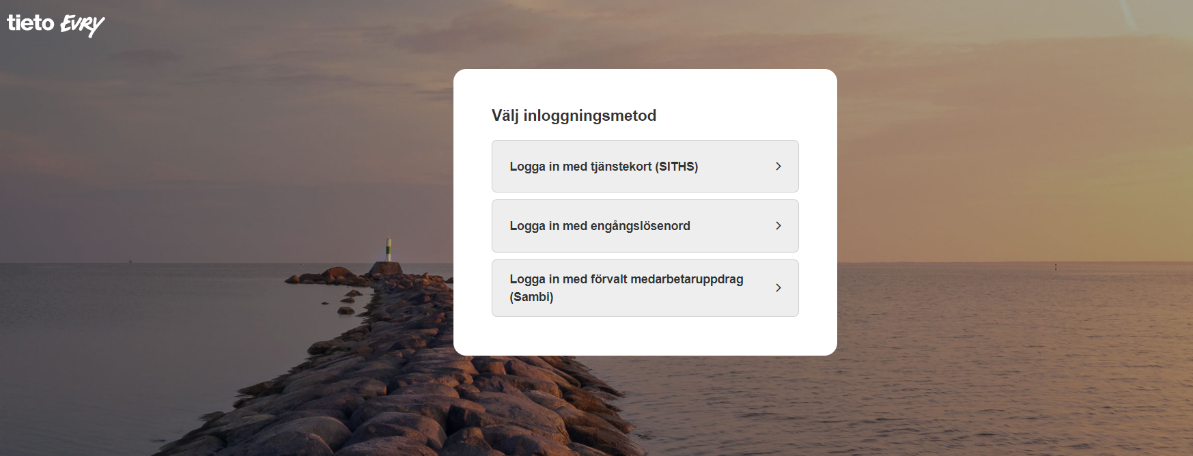

När du har klickat på ”Logga in” kommer du att få upp en ny ruta ”Välj certifikat för autentisering”. I denna ruta väljer du det översta certifikatet där det står **HSA-id** och loggar in med din pinkod som vanligt.

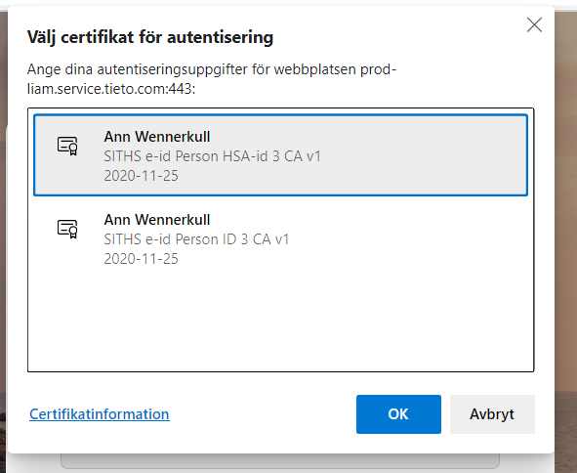

# Inloggningsproblem i Lifecare SP

Ibland kan det finnas behov av att återställa inställningarna i Edge för att kunna logga in i Lifecare. Då gör du så här:

# Återställa Edge

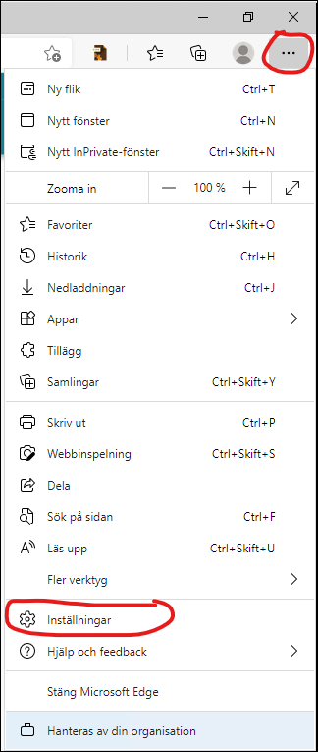

1. Klicka på de tre prickarna uppe till höger när du är inne i Edge
2. Välj sedan ”Inställningar” och klicka på den
3. Välj ”Återställ inställningar” i nästa bild.
4. Klicka på pilen i högra hörnet

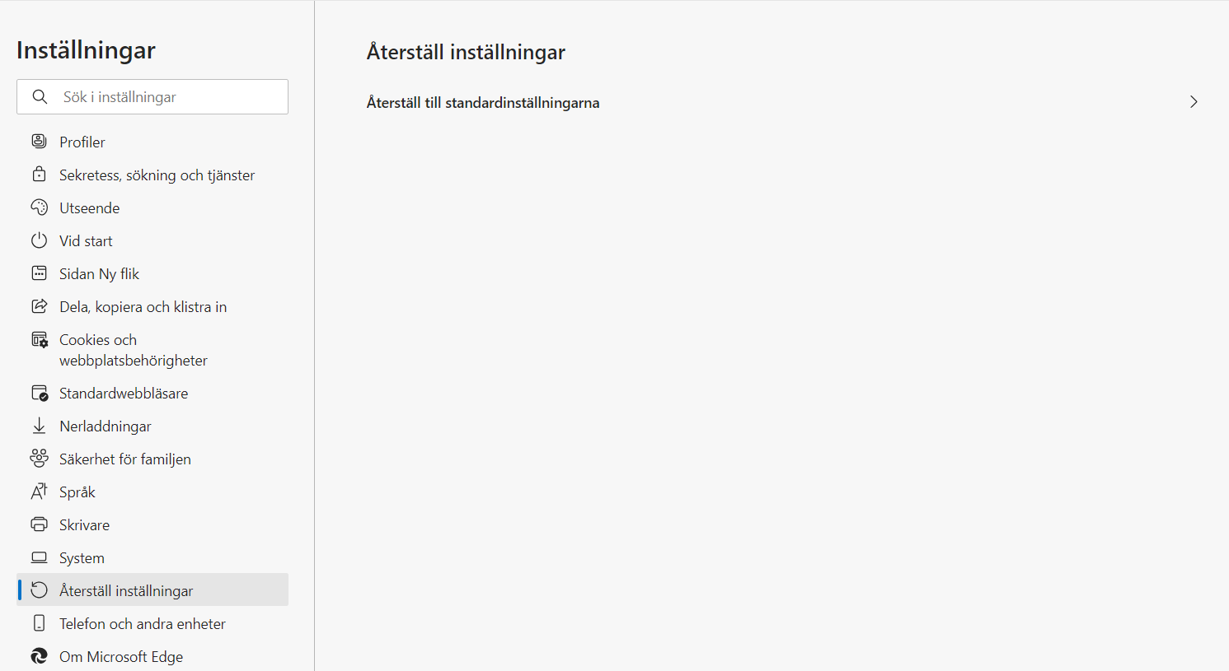

1. Klicka på ”Återställ” och starta sedan om Edge

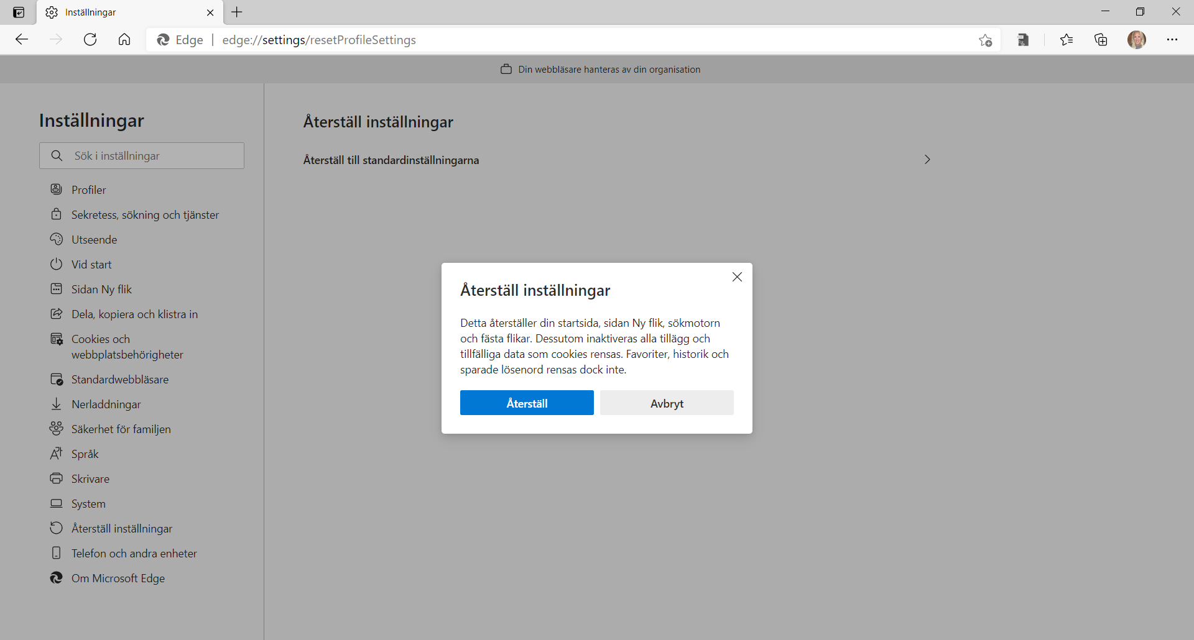

Kan du **inte** logga in trots detta:

1. Prova att trycka på Ctrl och F5 på tangentbordet 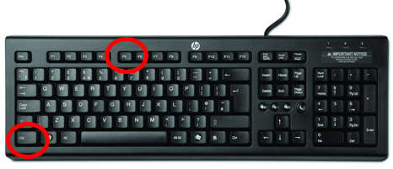
2. Byt webbläsare och försök att logga in på nytt
3. Prova att ta bort historiken i webbläsaren och bocka för att datorn alltid ska rensa historik när den stängs av:

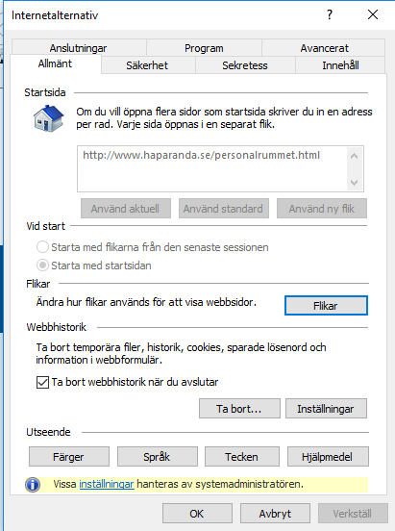

1. Om inget av ovanstående fungerar kan du... Testa att logga in på en annan dator
2. Kolla om en kollega kan logga in med sina uppgifter på din dator
3. Kan kollegan logga in på din dator - kontakta din lokala IT-administratör för att kolla att ditt SITHS-kort och certifikat är giltigt alternativt att du är upplagd som användare
4. Kan varken du eller kollegan logga in på din dator – kolla att drivrutin för kortläsare är installerad (NET-ID) i din dator eller kontakta din lokala IT-administratör
5. Kan varken du eller din kollega logga in i Lifecare SP – kontakta förvaltningsledaren alternativt din lokala IT-administratör för en felanmälan.